МКДОУ № 1 «Улыбка» ЗАТО п. Солнечный

«ПОДГОТОВИШКА» №3

«

Ежемесячная информационно-познавательная газета старшей группы

Выходит 1 раз в месяц Редактор: Андреева Татьяна Васильевна ***Декабрь, 2012***

Адрес: ЗАТО Солнечный, тираж – 7 штук

ул. Неделина, д.5-ат. 8 (39156)27-6-61

***Еще темно, на улице светает,***

***А мы за ручку в детский сад шагаем,***

***Сегодня утренник под Новый год,***

***Сегодня будет праздник, хоровод,***

***И Дед Мороз зажжет огни на елке,***

***Наполнится весь садик смехом звонким,***

***Всех поздравляем с Новым годом, с Рождеством,***

***Пусть счастье, радость и любовь придет к вам в дом!***



**Отгадайте**

Назовите-ка, ребятки,

Месяц в этой вот загадке:

Дни его - всех дней короче,

Всех ночей длиннее ночи.

На поля и на луга

До весны легли снега.

Только месяц наш пройдет,

Мы встречаем Новый год.

Новый год ‒ любимый праздник для многих людей, к нему мы готовимся старательно и ждем в предновогоднюю ночь чего-то незабываемого и особенного. В Новом 2013 году в свои законные права вступает Черная водяная Змея, ее стихии свойственна изменчивость и подвижность.

Детский гороскоп на 2013 год

Деткам от 7 до 14 лет необходимо настроиться на серьезную работу: для того чтобы расколоть орех знаний, в этом году необходимы будут упорство, дисциплина и добросовестность. Важно – заинтересовать малыша, и тогда уж он расстарается, для того чтобы стать первоклассным!

Овен. Маленькие Овны будут радовать родителей живым умом и не по годам взрослым отношением к жизни. Хотя, из-за их строптивого нрава, малыши Овны часто будут наказываться родителями.

Телец. Родители Тельцов в год Змеи не нарадуются на своих малышей, которые будут послушны и исполнительны. Маленькие Тельцы не станут доставлять хлопот взрослым ни поведением, ни заболеваниями, к которым склонны малыши.

Близнецы. Своенравные малыши Близнецы часто будут показывать свой непростой характер, и пытаться манипулировать родителями. Им нравится тепло и защита, которую дарят домашние питомцы, они любят наблюдать за жизнью животных. Забудьте о том, чтобы привязать ребенка-Близнеца к одному месту, это вам не под силу. Вам остается смириться с этим фактом, создать ему благоприятное окружение, в котором ваш ребенок будет познавать себя, и приготовится к веселой жизни

Рак. В начале года Раки – самые настоящие ангелы: милые, послушные, компанейские. Для того чтобы малыш нормально развивался, ему надо море родительской любви и… свое собственное пространство: комната или же, как минимум уголок, где он бы смог почувствовать себя хозяином. Тогда во второй половине ваш ребенок проявит чудеса доброты, а также щедрости.

Лев. Маленькие Львята постоянно будут искать внимание и тепло своих родителей. Родителям нужно больше уделять внимание своим малышам, особенно обратить внимание на их развитие в этом году.

Дева. Родители Дев с первых месяцев года должны приучать своих малышей к физкультуре и здоровому образу жизни. Посмотрите на здоровье ребенка: по всей видимости, ему будет необходимо массажированные, особая гимнастика, и, конечно же, - верно выбранная диета.

Весы. Малыш Весы станет настоящей отдушиной для родителей. Он будет добродушным и смешливым, веселым и озорным, не давая скучать ни родителям, ни бабушкам с дедушками. Здоровье у малышей будет отменное и заболевания у маленьких Весов будут редкостью.

Скорпион. Малыши Скорпионы будут очаровательны и милы. Они в год Змеи будут испытывать сильную тягу к родителям, особенно к родителю противоположного пола. Часто будут помогать родителям по дому.

Стрелец. Маленькие Стрельцы будут спокойны и даже замкнуты. В отличие от своих беспокойных сверстников Стрельцы не станут доставлять беспокойств родителям.

Козерог. Малыши Козероги начнут удивлять родителей умением читать в раннем возрасте, и выражаться с мудростью взрослого человека.

Водолей. Живчики-Водолеи будут постоянно в центре внимания, и родителям понадобится много сил, чтобы уследить за неуемными Водолеями.

Рыбы. В 2013 году маленькие Рыбки будут радовать родителей своим искренним и добрым характером, а также интеллектуальными способностями. Рыбки будут тянуться к сверстникам. Забота родителей и крепкое здоровье не позволит им часто болеть.

Праздничный стол на Новый 2013 год. Новогоднее меню на год черной водяной змеи!

Новый год — особый праздник, не похожий на любые другие. Он дарит нам радостное настроение, надежды, мечты. Особенностью Нового года является богатый праздничный стол. Изобилие на столе служит символом того, что и будущий год будет богатым, щедрым. Хозяйки заранее составляют меню на Новый 2013 год, ищут оригинальные рецепты, мечтая порадовать своих родных и близких различными деликатесами.

Салат "Змейка"

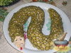Этот салат получается очень вкусным, а такая интересная подача делает его праздничным блюдом, которым можно удивить гостей. Попробуйте. Продукты

Картофель - 4 шт.

Яйца - 4 шт.

Плавленый сырок - 3 шт.

Горбуша в масле - 2 банки

Майонез - 250 г

Чеснок

Маслины для украшения

1. Картофель и яйца сварить.

2. Горбушу выложить в тарелку и размять вилкой.

3. Плавленые сырки, картофель и яйца натереть на тёрке.

4. Все ингредиенты смешать.

5. Выложить на тарелку в виде змейки и украсить салат «Змейка» маслинами или маринованными огурчиками.

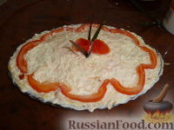Салат "Русская красавица".

Этот лёгкий салатик украсит новогодний стол.

Продукты

200 г ветчины

1-2 помидора

2 яйца

200 г твёрдого сыра

Майонез

Салат укладываем на плоское блюдо слоями: 1 слой - ветчина (нарезать мелкими кубиками); 2 слой - помидоры (нарезать мелкими кубиками); 3 слой - яйца (натереть на тёрке или нарезать мелкими кубиками); 4 слой - сыр (натереть на тёрке). Каждый слой промазать майонезом.

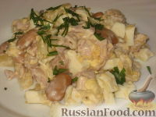Салат "Барский"

Салат из отварного куриного филе подойдет и на праздничный стол, и на каждый день.

Продукты :филе куриное - 300 г, картофель - 2 шт.,яйца - 3 шт.,фасоль - 200 г., майонез - 150 мл, зелень, соль - по вкусу,перец черный молотый - 1 щеп.

1. Яйца отварить вкрутую. Остудить под холодной водой, очистить, нарезать произвольно.

2. Картофель вымыть, сварить в мундире, очистить, нарезать кубиками.

3. Куриное филе отварить в горячей подсоленной воде, охладить, нарезать кубиками.

4. Фасоль с вечера замочить в холодной воде, сварить до готовности. Можно использовать готовую консервированную фасоль в собственном соку. В томате не подойдет.

5.Зелень мелко измельчить.

6. Соединить все компоненты салата. Посолить, поперчить, заправить майонезом.

7. Готовый салат украсить зеленью.

Приятного аппетита!

Советы логопеда

Если ребенок плохо говорит...

В последние годы педиатры, неврологи, логопеды отмечают неуклонный рост речевой патологии у детей дошкольного возраста. Появляется все меньше малышей, речь которых развивается без серьезных отклонений от нормы.

Родители спрашивают себя: «Почему это происходит?»

Однозначно ответить на этот вопрос сложно. Причины следует искать и в постоянно ухудшающейся экологической обстановке, и уже, будучи беременной, будущая мама зачастую не готова к материнству, а беременность, роды и период новорожденности малыша проходят не без осложнений. К тому же с великим сожалением можно отметить, что все меньше родителей уделяет должное внимание речевому развитию своих детей.

Не слушайте знакомых и даже врачей, которые будут убеждать Вас в том, что если ребенок не заговорил до двух лет, то сделает это в три года. Да, проявление индивидуальных темпов развития речи, возможно. Есть дети, которые молчат до трех лет, а потом начинают говорить много, правильно произносят все звуки, а их связная речь развивается стремительно. Но количество таких малышей крайне невелико, а процент случаев речевой патологии разной степени выраженности неуклонно растет. Возможно, кто-то будет успокаивать Вас тем, что многие известные люди картавили и шепелявили. Но далеко не все дети с подобными дефектами речи становятся успешными людьми, и часто именно речевые проблемы являются причиной их неудач.

Поэтому, если ребенок не говорит ни в год, ни в полтора, ни в два года и особенно если в течение беременности матери, родов и раннего развития малыша отмечались некоторые отклонения, не теряйте времени, обратитесь к неврологу, логопеду, детскому психологу. Чем раньше Вы выявите причину этой проблемы, тем скорее будет найден выход из нее. Не отказывайтесь от направления на различные исследования, не отвергайте лекарства, которые может назначить ребенку невропатолог.

Не сравнивайте ребёнка с другими детьми. Ваш ребёнок, даже имеющий серьёзные проблемы в развитии, является индивидуальностью.

**Наши новости**

**СПАРТАКИАДА среди МДОУ ЗАТО п. Солнечный.**

28 ноября состоялась спартакиада среди детских садов подготовительных групп.

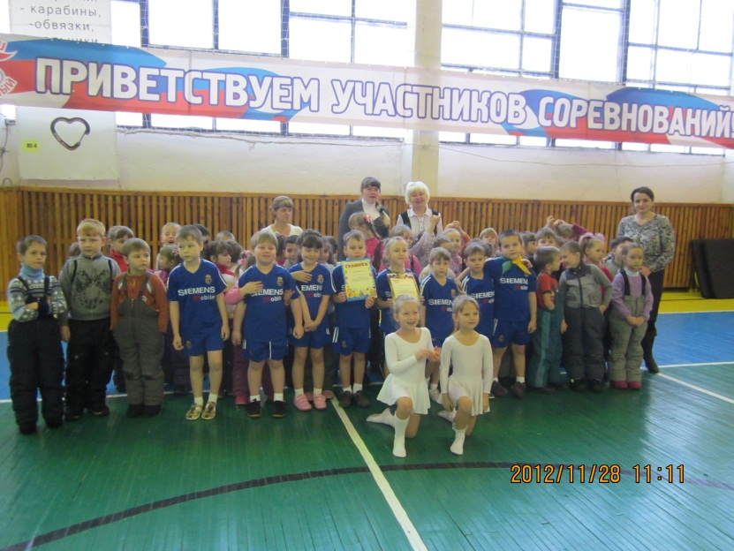Цели и задачи спартакиады: повышение интереса у дошкольников к занятиям физической культуры и спортом, выявление сильнейшей команды. Были представлены 4 команды. Соревнование состояло из следующих этапов: 1. Визитная карточка команды (единая спортивная форма, приветствие жюри, команды соперника, эмблема, номер художественной самодеятельности).2. Прыжки с места в длину. 3. Метание малого мяча в обруч. 3. Передача среднего мяча над головой. 4. Комплексная эстафета. В напряженной борьбе места определились следующим образом: 1 место - Детский сад № 4, 2 место - Детский сад №1, 3 место – Детский сад № 2.

Все команды за участие были награждены призами и грамотами.

День матери - праздник пока молодой…

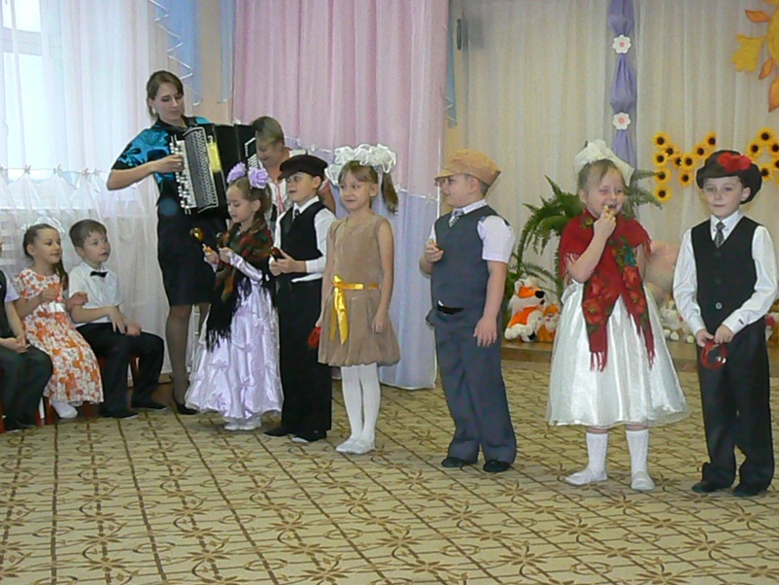

День матери - праздник пока молодой,

Но все ему рады, конечно,

Все, кто рождены под счастливой звездой,

И мамы опекой сердечной…

С этих замечательных строк начался праздник, посвященный Дню матери, на который пришли все мамы и даже бабушки. Замечательная песня и чтение стихотворений зажгли улыбки на лицах наших любимых мам. В конкурсах проявил себя каждый. Ребята помогли своим мамам совершить покупки, а мамочки из простых предложенных вещей постарались скомбинировать своим деткам интересные костюмы.

Веселью не было предела, когда все дружно танцевали.

Продолжился праздник чаепитием с разными сладостями. Но и здесь ребята приготовили сюрприз. Они читали стихи про мам, и в заключении были вручены открытки с подарками, сделанными своими руками.

Нет дороже подарка, чем милая улыбка твоего ребенка, который всегда рядом и скажет тебе: «Мамочка, я тебя люблю!»

Гоманова Н.О.

Солнышко в ладошках»

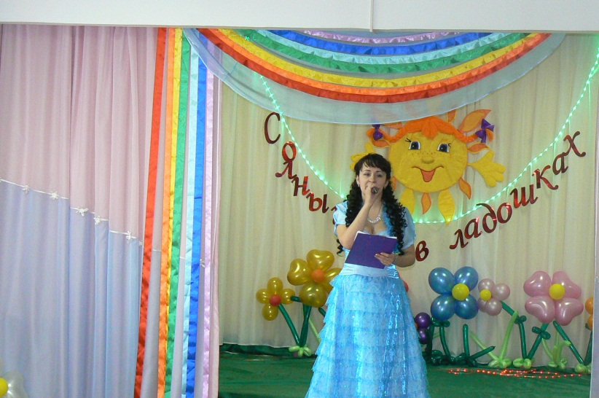

6 декабря в детском саду состоялся фестиваль-конкурс наших воспитанников "Солнышко в ладошках". В небольшом зале выступали талантливые и непосредственные малыши.

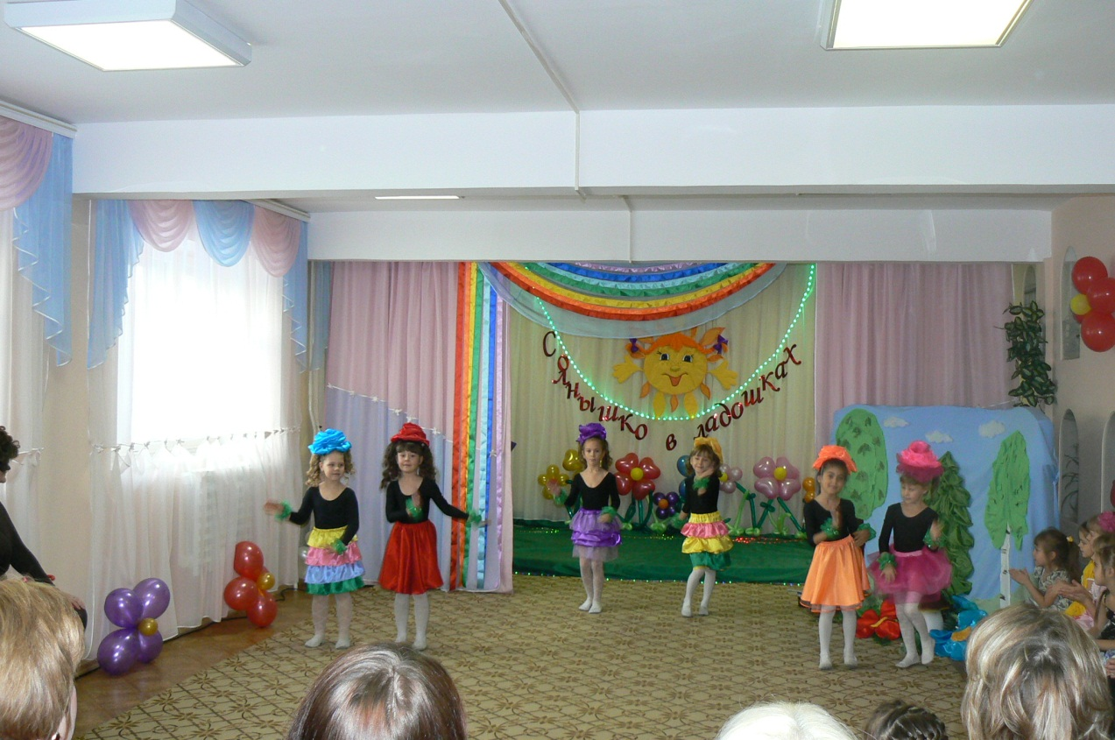Воспитанники нашего детского сада представили на фестивале в номинации «Хореография» танец «Сиртаки» руководитель Данилкина Елена Николаевна, в номинации «Вокальное пение» «Топни, ножка, моя» руководитель Гончарова Мария Владимировна. Под руководством Морозовой Виталии Георгиевны ансамбль «Ладушки» представили песню «Пригласите песенку», в номинации «Художественное чтение» Шумилова Настя прочла стихотворение С. Карпова «Чудо лекарство» - воспитатель Костюкова Наталья Николаевна. В номинации «Инсценировка» была показана экологическая сказка «Колобок» - воспитатель Андреева Татьяна Васильевна.

Выступать на сцене - очень ответственно. Наши замечательные девочки танцевали так, что захватывало дух! Ярко, слаженно, красиво!

Выступлением остались довольны все: жюри, мамы и папы, музыкальные руководители, педагоги и самое главное - наши дети. Юные артисты были награждены шквалом аплодисментов.

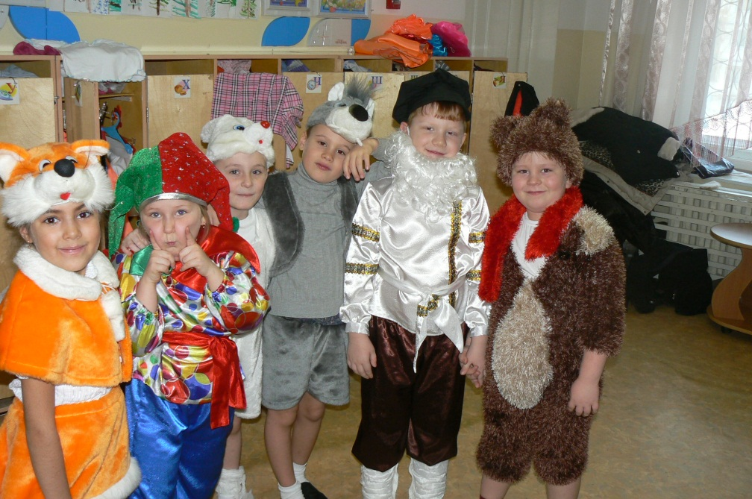Отдельное спасибо нашим родителям, которые не только поддерживали своих детей, но и выступили спонсорами фестиваля, оказали помощь в изготовлении костюмов и реквизитов.

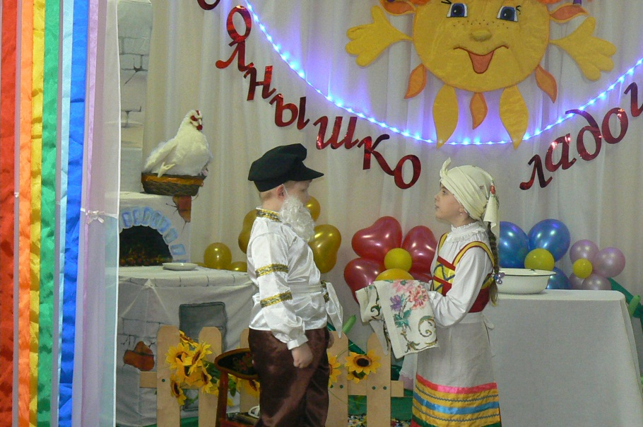

С ДНЕМ РОЖДЕНИЯ!

В декабре мы поздравляем:

Сайфулину Татьяну – 23

Бондареву Анну -23

Пусть сияют всегда ваши глазки,

Пусть почаще сбываются сказки,

Пусть всегда будет яркой одежда,

Пусть всегда живет в сердце надежда!

Замерцают на небе звездочки,

Как небесная артиллерия,

Поздравляем вас, наши девочки,

С Днем рождения!

**НАШИ ЗДОРОВЯЧКИ в ноябре**

**Акентьев Артем, Галайчук Егор, Гербер Данил, Гоманова Вероника, Дмитриенко Ваня, Карелина Катя, Мирзошоева Алина, Онищенко Илья, Сайфулина Таня, Селимов Артем, Снегирев Артем, Табачинский Антон, Шуран Вика, Швитских Катя, Швитских Никита, Чучкина Анжелика, Булатов Максим, Зиборова Саша, Поклоняева Полина, Бондарева Аня.**

РАСКРАСЬ-КА

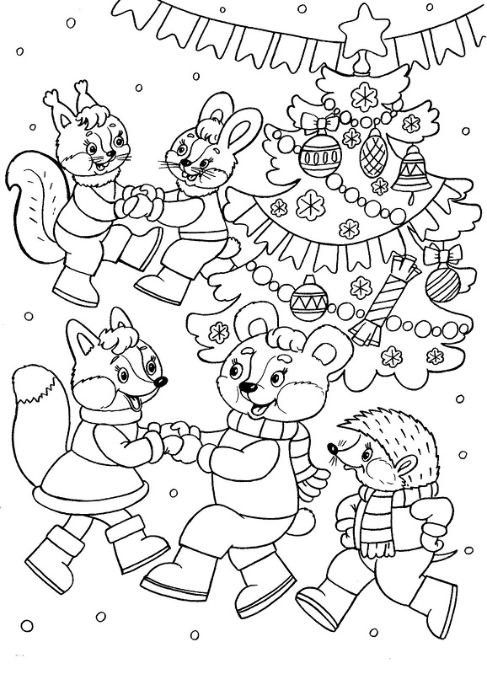

Болтуша. Скороговорки.

Рассердился дед Филипп – липкий клей к нему прилип.

***

Вёз корабль карамель

Наскочил корабль на мель

И матросы три недели

Карамель на мели ели.